|  |  |  |
| --- | --- | --- |
| HỌC VIỆN NÔNG NGHIỆP VIỆT NAM  **KHOA CÔNG NGHỆ THÔNG TIN** |  | CỘNG HOÀ XÃ HỘI CHỦ NGHĨA VIỆT NAM  **Độc lập - Tự do - Hạnh phúc** |



**BÁO CÁO ĐỒ ÁN TỐT NGHIỆP**

**Đề tài: Thiết kế website mạng xã hội**

**Họ và tên sinh viên:** Nguyễn Đình Khiển 637640

**Lớp:** K63CNPM

**Giảng viên hướng dẫn chính:** ThS. Lê Thị Nhung

**Hà Nội - 2022**

Mục lục

CHƯƠNG 1: ĐẶT VẤN ĐỀ 9

1.1 Đặt vấn đề 9

1.2 Mục đích và yêu cầu 9

1.2.1 Mục đích 9

1.2.2 Yêu cầu 10

1.3 Tình hình nghiên cứu trong và ngoài nước 10

1.3.1 Tình hình nghiên cứu trong nước 10

1.3.2 Tình hình nghiên cứu ngoài nước 11

• **Pinterest** 12

Mặc dù Pinterest hiện nay chưa có lượng người sử dụng nhiều như Facebook nhưng theo một số dự đoán thống kê thì chỉ vài năm nữa là có thể bắt kịp mạng xã hội Facebook. 13

• **Instagram** 13

1.4 Tên đề tài và tính thời sự, tầm quan trọng của đề tài 14

1.5 Nội dung và phương pháp nghiên cứu 14

1.5.1 Địa điểm và thời gian nghiên cứu 14

1.5.2 Nội dung nghiên cứu 14

1.5.3 Phương pháp nghiên cứu 15

CHƯƠNG 2: CƠ SỞ LÝ THUYẾT 16

2.1 Angular 16

2.1.1 Giới thiệu 16

2.1.2 Ưu điểm và nhược điểm 16

2.1.3 Lợi ích khi sử dụng Angular 17

2.2 Bootstrap 17

2.2.1 Giới thiệu 17

2.2.2 Lợi ích khi sử dụng Bootstrap 17

2.3 DevExtreme 18

2.3.1 Giới thiệu 18

2.3.2 Lợi ích khi sử dụng DevExtreme 18

2.4 Entity framework 18

2.4.1 Giới thiệu 18

2.4.2 Lợi ích khi sử dụng Entity Framework 19

2.5 .NET core 20

2.5.1 Giới thiệu 20

2.5.2 Lợi ích khi sử dụng .net core 20

2.6 Web API 20

2.6.1 Giới thiệu 20

2.6.2 Lợi ích khi sử dụng Web API 20

2.7 Health check c# 21

2.7.1 Giới thiệu 21

2.7.2 Lợi ích khi sử dụng Health check C# 21

2.8 Hệ quản trị CSDL SQL Sever 22

2.8.1 Giới thiệu 22

2.8.2 Ưu điểm và nhược điểm 22

CHƯƠNG 3: ĐẶC TẢ YÊU CẦU 23

3.1 Đặc tả yêu cầu chức năng 23

3.1.1 Các chức năng 23

3.1.2 Mô tả chi tiết chức năng 24

3.2 Đặc tả yêu cầu phi chức năng 28

3.3 Các tác nhân tham gia vào sử dụng hệ thống 28

CHƯƠNG 4: PHÂN TÍCH THIẾT KẾ 29

4.1 Biểu đồ Use Case 29

4.2 Biểu đồ Activity 33

4.3 Biểu đồ Sequence 36

4.4 Thiết kế cơ sở dữ liệu 36

CHƯƠNG 5: XÂY DỰNG CHƯƠNG TRÌNH 39

5.1 Môi trường lập trình 39

5.2 Thiết kế giao diện chương trình 39

5.2.1 Giao diện của trang đăng nhập / đăng xuất 39

5.2.2 Giao diện trang new feeds 40

5.2.3 Giao diện trang chat 40

5.2.4 Giao diện trang Profile 41

5.2.5 Giao diện trang tạo tài khoản 41

5.2.6 Giao diện trang Video call 42

5.3 Luồng hoạt động của một số chức năng 43

5.3.1 Đăng nhập: 43

5.3.2 Đăng xuất: 44

5.3.3 New feeds: 45

5.3.4 Profile: 46

5.3.5 Friend: 47

5.3.6 Chats: 47

5.3.7 Video call 48

CHƯƠNG 6: KẾT LUẬN VÀ HƯỚNG PHÁT TRIỂN 49

6.1 Kết luận 49

6.2 Hướng phát triển 50

CHƯƠNG 7: TÀI LIỆU THAM KHẢO 51

**DANH MỤC HÌNH**

Hình 1: Biểu đồ Use Case Tổng quát 29

Hình 2: Biểu đồ Use Case Quản lý tài khoản 30

Hình 3: Biểu đồ Use Case News feed 30

Hình 4: Biểu đồ Use Case Chat, video call 31

Hình 5: Biểu đồ Use Case Notification 31

Hình 10: Biểu đồ Activity Chat 32

Hình 11: Biểu đồ Activity Notification 33

Hình 15: Biểu đồ Activity Đăng nhập 34

Hình 16: Biểu đồ Sequence Đăng nhập 35

Hình 40: Giao diện luồng hoạt động Đăng nhập 38

Hình 41: Giao diện luồng hoạt động Đăng xuất 39

**DANH MỤC BẢNG**

Bảng 1: Đăng nhập - Đăng xuất 23

Bảng 2: Quản lý tài khoản 23

Bảng 3: News feed 25

Bảng 4: Notification 25

Bảng 5: Chat, video call 26

Bảng 11: Bảng Message 34

Bảng 12: Bảng Account 35

Bảng 13: Bảng Friend 35

Bảng 14: Bảng NewFeed 35

Bảng 15: Bảng Notify 36

Bảng 16: Bảng Profile 36

**LỜI CẢM ƠN**

*Trước tiên với tình cảm sâu sắc và chân thành nhất, cho phép chúng em được bày tỏ lòng biết ơn đến quý thầy cô khoa Công nghệ thông tin Học viện Nông nghiệp Việt Nam, Công ty TNHH Kloon đã tạo điều kiện hỗ trợ, giúp đỡ chúng em trong suốt quá trình học tập và nghiên cứu đề tài này. Trong suốt thời gian từ khi bắt đầu học tập tại trường đến nay, chúng em đã nhận được rất nhiều sự quan tâm, giúp đỡ của quý Thầy Cô và bạn bè.*

*Với lòng biết ơn, chúng em xin gửi lời cảm ơn đến đội ngũ các anh chị của Công ty TNHH Kloon đã giúp đỡ chúng em rất nhiều trong quá trình thực hiện đề tài.*

*Bằng lời cảm ơn chân thành gửi đến cô ThS Lê Thị Nhung - người đã trực tiếp giúp đỡ, quan tâm, hướng dẫn chúng em hoàn thành bài báo cáo này trong thời gian qua, tận tâm và luôn giúp đỡ chúng em hoàn thành theo đúng tiến độ và đạt kết quả như hiện tại.*

*Do thời gian thực tập cũng như thực hiện có hạn, kiến thức còn nhiều hạn chế nên Đề tài chúng em thực hiện chắc chắn không tránh khỏi những thiếu sót nhất định, Chúng em mong nhận được ý kiến đóng góp của các thầy cô để chúng em có thêm kinh nghiệm để tiếp tục trong đợt khóa luận sau này*

*Chúng em xin chân thành cảm ơn!*

# ĐẶT VẤN ĐỀ

## Đặt vấn đề

Trong thời đại 4.0 ngày nay, việc kết nối với mọi người trên toàn thế giới với nhau là một việc đơn giản nhờ có internet và các thiết bị và nền tảng công nghệ thế kỷ 21. Việc trao đổi thông tin giờ đây đã dễ dàng và thuận tiện hơn nhiều so với thế kỷ trước nhờ những tiến bộ khoa học. Kèm theo đó, nhu cầu chia sẻ, trò truyện và liên lạc của con người cũng đòi hỏi sự cải tiến trong thời kì mọi thứ đều được ứng dụng công nghệ như bây giờ. Kết hợp các yếu tố trên và sự sáng tạo, con người đã tạo ra mạng xã hội. Nơi mà mọi người chia sẻ các loại thông tin và liên lạc, trò chuyện mỗi ngày.

Các trang mạng xã hội đã và đang phát triển rất mạnh mẽ ở các quốc gia, nhưng chúng vẫn còn có nhiều hạn chế như không sàng lọc được các dữ liệu xấu hoặc vẫn còn tồn tại những lỗ hổng bảo mật mà kẻ xấu có thể sử dụng để đánh cắp thông tin. Thậm chí có những mạng xã hội bị thiết kế giao diện không thân thiện với người dùng và hoạt động chậm chạp. Vì thế mạng xã hội Klaus được phát triển để loại đi bỏ những yếu điểm của các trang mạng xã hội tiền nhiệm, thừa kế những ưu điểm và ứng dụng các công nghệ mới nhất..

## Mục đích và yêu cầu

### Mục đích

Xây dựng một website mạng xã hội với các chức năng: cập nhật tin tức, kết nối các mối quan hệ, trao đổi thông tin, kinh doanh online và giải trí. Người sử dụng có thể giao lưu, chia sẻ thông tin, không bị giới hạn về địa lý và thời gian, phục vụ những yêu cầu chung, những giá trị của cộng đồng và nâng cao vai trò của mỗi công dân trong việc tạo lập mối quan hệ, thúc đẩy sự liên kết giữa các cá nhân và tổ chức xã hội.

### Yêu cầu

Chương trình tương thích với nhiều hệ điều hành như: Windows, Mac, iOS, Android,…

Chương trình tương thích với nhiều loại thiết bị như: máy tính để bàn, máy tính xách tay, điện thoại thông minh, máy tính bảng.

Các thông tin cá nhân, hội nhóm và thông tin tài khoản,… cần được mã hóa để bảo mật.

Chương trình có khả năng sao lưu, khôi phục lại dữ liệu.

## Tình hình nghiên cứu trong và ngoài nước

### Tình hình nghiên cứu trong nước

Theo số liệu thống kê của Digital, tính tới tháng 06-2021, số lượng người dùng Internet ở Việt Nam là gần 70 triệu, tăng 0.8% trong giai đoạn 2020-2021 (chiếm hơn 70% dân số). Số người sử dụng mạng xã hội ở Việt Nam là gần 76 triệu người, tăng gần 10 triệu người trong vòng 1 năm (tương đương 73,7% dân số). Mỗi ngày, người dùng Việt Nam dành tới gần 7 giờ để tham gia các hoạt động liên quan tới Internet. Trong đó tổng số người dùng Facebook tại Việt Nam là gần 76 triệu người, chiếm hơn 70% dân số toàn quốc, tăng 31 triệu người dùng so với năm 2019 và vẫn dẫn đầu danh sách các Mạng xã hội phổ biến tại Việt Nam.

Một số trang mạng xã hội do người Việt sáng lập cũng có được số lượng người dùng rất lớn là ZingMe với 6,8 triệu người truy cập ( số liệu năm 2011 - gấp 2 lần so với Facebook lúc bấy giờ), ông lớn Zalo đang chiếm lĩnh thị trường Việt Nam đã thành công thu hút hơn 100 triệu tài khoản người dùng Việt Nam và khoảng 40 triệu người sử dụng hàng tháng. Ngoài ra còn có Mocha, Biztime, tamtay.vn, vietnamta, hahalolo, …

### Tình hình nghiên cứu ngoài nước

Hiện tại, có 4,2 tỉ người dùng mạng xã hội trên toàn thế giới, chiếm hơn 53% dân số toàn cầu. 17 nền tảng MXH hiện nay đang có hơn 250 triệu người sử dụng hàng tháng:

Facebook - 2.41 tỷ người

YouTube - 2.00 tỷ người

WhatsApp - 1.60 tỷ người

Facebook Messenger - 1.30 tỷ người

WeChat (Weixin) - 1.11 tỷ người

Instagram - 1 tỷ người

QQ - 823 triệu người

QZone - 572 triệu người

TikTok (Douyin) - 500 triệu người

Sina Weibo - 465 triệu người

Reddit - 330 triệu người

Twitter - 330 triệu người

LinkedIn - 300 triệu người

Snapchat - 294 triệu người

Viber - 260 triệu người

Pinterest - 265 triệu người

Discord - 250 triệu người.

Tài liệu thống kê mạng xã hội phổ biến nhất thế giới:

Facebook:

Đến thời điểm tháng 6 năm 2019, Facebook đón nhận số người dùng hoạt động mỗi tháng lên đến 2.4 tỉ người. Đây là một số liệu thống kê chính xác đánh giá tầm ảnh hưởng lớn của Facebook đến mọi người. Nó là một trang mạng xã hội phổ thông, dễ sử dụng, cập nhật nhanh chóng thông tin hàng giờ.

Mỗi ngày, có khoảng 1.6 tỷ người sử dụng hoạt động trên trang mạng xã hội Facebook. Trung bình mỗi người hoạt động khoảng 1 giờ đồng hồ trên Facebook nhằm tương tác người thân, bạn bè, theo dõi các trang quảng cáo, trang thông tin thị trường khác nhau,...

Có khoảng 300 triệu bức ảnh kèm theo video với nội dung mô tả được đăng tải lên Facebook mỗi ngày. Tổng lượt theo dõi và xem các video khoảng 8 tỷ lượt xem hằng ngày. Đây là con số lớn được đánh giá qua bảng theo dõi số liệu thống kê mạng xã hội Facebook.

Mỗi giây trôi qua có 5 tài khoản Facebook được thiết lập.Độ tuổi đăng ký tạo tài khoản Facebook ngày càng được mở rộng, trải dài từ 15 đến 60 tuổi. Người sử dụng Facebook mong muốn trao đổi, chia sẻ thông tin thường trực với bạn bè, người thân.

1. **Một số mạng xã hội nổi bật năm 2021:**

* **Pinterest**

Pinterest là một nền tảng truyền thông xã hội cho phép mọi người

xem hàng tỷ bức ảnh gọi là Ghim (Pins). Ghim là những bức ảnh

được người dùng đăng lên Pinterest. Chúng có thể là bất cứ thứ

gì và được phân loại theo chủ đề và thể loại.

**Những lợi ích khi sử dụng Pinterest**

* Việc sử dụng mạng xã hội Pinterest khá là đơn giản, bạn có thể tải bất kể một hình ảnh nào trên mạng hoặc là kho ảnh rộng lớn của Pinterest.
* Ngoài việc đăng những bức ảnh lên mạng Pinterest bạn cũng có thể chia sẻ lên các trang mạng xã hội khác nhau như Facebook, blog hay twitter…

Mặc dù Pinterest hiện nay chưa có lượng người sử dụng nhiều như Facebook nhưng theo một số dự đoán thống kê thì chỉ vài năm nữa là có thể bắt kịp mạng xã hội Facebook.

* **Instagram**

Instagram stories là kênh tốt nhất dành cho các doanh nghiệp đang tìm cách tiếp cận khách hàng tiềm năng. Đồng thời, bài đăng Instagram kèm với carousels sẽ có tỷ lệ tương tác tự nhiên cao hơn các bài bình thường.

Người sử dụng Instagram sẽ dành ra trung bình 28 phút mỗi ngày vào năm 2020.

Nhiều hơn 200 triệu người sử dụng Instagram ghé thăm ít nhất 1 trang của doanh nghiệp hàng ngày.

Tương tác với các thương hiệu trên Instagram cao hơn 10 lần so với Facebook, cao hơn 54 lần so với Pinterest và cao hơn 84 lần so với Twitter.

Carousels làm tăng tỷ lệ tương tác tự nhiên so với videos và hình ảnh.

Nhiều hơn 150 triệu người sử dụng tin nhắn Direct mỗi tháng để tương tác với doanh nghiệp.

60% doanh nghiệp trên Instagram sử dụng Stories để tương tác với khách hàng ít nhất 1 tháng một lần.

Những stories của các thương hiệu có tỷ lệ hoàn thành là 85%.

Hơn ⅔ marketer báo cáo rằng họ dành phần lớn ngân sách marketing dành cho Instagram.

## Tên đề tài và tính thời sự, tầm quan trọng của đề tài

Dựa trên những dữ liệu em tham khảo cả trong và ngoài nước như ở trên, em đã đặt ra đề tài *“*Thiết kế website mạng xã hội Klaus*”* với mong muốn tạo ra một trang mạng xã hội có giao diện thông minh, thân thiện với người dùng và đầy đủ các tính năng quan trọng mà một website mạng xã hội phải có, dễ dàng sử dụng và bảo mật cao.

## Nội dung và phương pháp nghiên cứu

### Địa điểm và thời gian nghiên cứu

* Địa điểm thực tập: Công ty TNHH Kloon, Tầng 15 - Tòa nhà B14 - Phạm Ngọc Thạch - Kim Liên - Đống Đa - Hà Nội. Công ty cổ phần giải pháp phần mềm ZentSoft
* Thời gian: từ ngày 01 tháng 03 năm 2022 đến hết ngày 01 tháng 06 năm 2022.

### Nội dung nghiên cứu

* Khảo sát và thu thập dữ liệu:
* Tham khảo các hệ thống tương tự
* Phân tích thiết kế hệ thống, thiết kế cơ sở dữ liệu
* Thiết kế website
* Nghiên cứu và tìm hiểu ngôn ngữ C# và các công nghệ như: Angular, DevExtreme, Bootstrap, .net core, entity framework, web api, healthcheck c#, hệ quản trị cơ sở dữ liệu SQL Sever để xây dựng và phát triển website.
* Cài đặt chương trình và kiểm thử.
* Hoàn thiện website

### Phương pháp nghiên cứu

* + Thực hiện thu thập thông tin của người dùng mạng xã hội và phân tích yêu cầu bài toán đặt ra.
  + Nghiên cứu lý thuyết: Tham khảo các tài liệu chuyên khảo
  + Tham khảo các hệ thống tương tự: tìm hiểu một số website mạng xã hội hiện có.
  + Thiết kế CSDL, xây dựng hệ thống, kiểm thử trong môi trường thực tế.

# CƠ SỞ LÝ THUYẾT

## Angular

### Giới thiệu

Angular là một JavaScript framework dùng để viết giao diện web (Front-end). Đây là một sản phẩm được viết bởi Misko Hevery và một người bạn của anh là Adam Abrons. Sau đó, chính thức ra mắt vào ngày 20/10/2010. Hiện tại, sản phẩm này đang được Google duy trì.

Hiểu đơn giản, Angular là một framework làm việc của JavaScript MSV phía người dùng (client) nhằm phát triển ứng dụng web động.

Angular JS là từ dùng để nói về Angular 1 (ra đời năm 2009), được viết bằng JavaScript. Angular là từ gọi chung cho Angular 2 trở lên (ra đời năm 2016), được viết bằng TypeScript – một phiên bản nâng cao của JavaScript.

### Ưu điểm và nhược điểm

Ưu điểm thứ nhất của Angular là ràng buộc dữ liệu hai chiều. Kiến trúc của Angular ràng buộc JavaScript và HTML, code cho cả hai đã được đồng bộ hóa. Do đó, framework này giúp các nhà phát triển tiết kiệm được rất nhiều thời gian.

Ưu điểm thứ hai của Angular là các chỉ thị. Framework hỗ trợ mở rộng chức năng của file HTML bằng các chỉ thị. Nhà phát triển thêm tiền tố ng- vào các thuộc tính HTML để tiến hành kích hoạt các chỉ thị.

Ưu điểm thứ ba là cấu trúc code. Angular JavaScript cung cấp sẵn các template, cho phép bạn tạo ra các ứng dụng với code ngắn gọn. Không chỉ tiết kiệm thời gian mà còn giúp bạn dễ dàng sửa đổi hoặc sửa chữa các ứng dụng của mình hơn.

Ưu điểm thứ tư là việc kiểm thử dễ dàng vì Angular đã hỗ trợ sẵn các unit tests.

Cuối cùng là Angular tương thích với nhiều loại thiết bị di động và máy tinh: Angular JavaScript có thể chạy trên hầu hết các trình duyệt web. Không chỉ trên máy tính mà còn trên cả thiết bị di động.

Tương lại của Angular rất rực rỡ vì chức năng nổi bật cũng như sự phổ biến của nó. Cơ sở người dùng sẽ tiếp tục phát triển và vô số tài liệu chuyên sâu sẽ được cập nhật liên tục.

### Lợi ích khi sử dụng Angular

Đầu tiên, khi sử dụng Angular trong đề tài sẽ giúp Website giảm được tối đa kích thước và tăng tối đa hiệu suất. Tiếp theo, Angular giúp xây dựng và tái sử dụng nội dung nhờ vào những khối module độc lập và HTML linh hoạt hơn. Cuối cùng, Angular dễ dàng hiển thị các trường từ data model của website và theo dõi những thay đổi, cập nhật lại từ người dùng nhờ binding data.

## Bootstrap

### Giới thiệu

Bootstrap là một framework bao gồm các HTML, CSS và JavaScript template dùng để phát triển website chuẩn responsive.

### Lợi ích khi sử dụng Bootstrap

Bootstrap cho phép quá trình thiết kế website diễn ra nhanh chóng và dễ dàng hơn dựa trên những thành tố cơ bản sẵn có như typography, forms, buttons, tables, grids, navigation, image carousels…

Bootstrap là một bộ sưu tập miễn phí của các mã nguồn mở và công cụ dùng để tạo ra một mẫu website hoàn chỉnh. Với các thuộc tính về giao diện được quy định sẵn như kích thước, màu sắc, độ cao, độ rộng…, các thiết kế viên có thể sáng tạo nhiều sản phẩm mới mẻ nhưng vẫn tiết kiệm thời gian khi làm việc với framework này trong quá trình thiết kế giao diện website.

Bootstrap tương thích với các trình duyệt hiện đại ngày nay như là: Google Chrome, Firefox, Internet Explorer... Bootstrap có khả năng tùy biến giao diện người dùng cao và khả năng thích ứng với các kích thước màn hình thiết bị cao như: điện thoại thông minh, máy tính bảng, máy tính xách tay hay máy tính để bàn.

## DevExtreme

### Giới thiệu

DevExtreme là một bộ thành phần UI được tạo bởi DevExpress. Nó dựa trên HTML5 và JavaScript.

DevExtreme bao gồm một bộ sưu tập toàn diện các thành phần UI có hiệu suất cao và đáp ứng tốt các yêu cầu của lập trình viên khi sử dụng trong web truyền thống và các ứng dụng di động. Nó cung cấp đầy nhiều tính năng, các thành phần biểu đồ tương tác, trình chỉnh sửa dữ liệu và hơn thế nữa.

Để sử dụng DevExtreme cần cài đặt các SDK sau: Node.js và .NET.

### Lợi ích khi sử dụng DevExtreme

Khi sử dụng DevExtreme, ta sẽ hạn chế được sự xuất hiện của nhiều form riêng lẻ. DevExtreme cung cấp rất nhiều UI đẹp và hỗ trợ nhiều controller hữu dụng, giúp cho việc lập trình trở nên nhanh chóng và dễ dàng hơn. Đặc biệt việc quản lý các thành phần của code sẽ không còn là vấn đề. Tài liệu hỗ trợ nhiều, đầy đủ và dễ tìm giúp các nhà phát triển dễ dàng khi tiếp cận và cần sự trợ giúp.

## Entity framework

### Giới thiệu

Entity Framework là một khung ORM mã nguồn cho các ứng dụng .NET được Microsoft hỗ trợ. Nó cho phép các nhà phát triển làm việc với dữ liệu bằng cách sử dụng các đối tượng của các lớp cụ thể của miền mà không cần tập trung vào các bảng và cột cơ sở dữ liệu cơ bản nơi dữ liệu này được lưu trữ. Với Entity Framework, các nhà phát triển có thể làm việc ở mức độ trừu tượng cao hơn khi họ xử lý dữ liệu và có thể tạo và duy trì các ứng dụng hướng dữ liệu với ít mã hơn so với các ứng dụng truyền thống.

### Lợi ích khi sử dụng Entity Framework

Entity framework là công cụ phổ biến được sử dụng bởi hầu hết các doanh nghiệp. Lý do mà Entity framework được yêu thích như vậy chính là những lợi ích to lớn mà nó mang lại.

*Tăng năng suất*: Khả năng giảm lượng code và các công việc dư thừa của Entity framework giúp tăng năng suất cho người sử dụng, tiết kiệm thời gian, chất xám và công sức của họ trong quá trình làm việc.

*Đơn giản hoá bảo trì phần mềm*: Với lượng code ít khi sử dụng Entity framework, việc bảo trì và kiểm tra phần mềm được đơn giản hơn nhiều đặc biệt là khi bạn phải thường xuyên bảo trì.

*Không cần viết code SQL*: Người lập trình có thể sử dụng LINQ to Entities khi thực hiện các truy vấn dữ liệu để thao tác với các Object được ra đời từ Entity framework.

*Tiết kiệm thời gian viết code*: Người lập trình sẽ tiết kiệm được thời gian viết code khá lớn để thao tác với database bởi Entity framework sẽ tạo ra các classes cho việc truy xuất CSDL. Entity framework tự động tạo ra các câu lệnh, các lớp tương ứng cho việc thêm, sửa , xóa, chọn,… dữ liệu từ CSDL quan hệ.

*Làm việc đơn giản với Entity Framework*: Giúp người dùng có thể làm việc với Entity Framework một cách đơn giản và thuận tiện hơn bởi Entity framework được đặt trong [.NET](https://bizfly.vn/techblog/net-la-gi.html) Framework và tích hợp trong Visual studio.

Có thể dễ dàng thấy được Entity framework là một thuật ngữ khá dễ hiểu, mang lại cho các nhà lập trình viên những giá trị lợi ích lớn.

## .NET core

### Giới thiệu

.NET Core là một framework được Microsoft phát triển. Đây là một nền tảng phát triển đa mục đích. .Net Core là nền tảng chéo (hỗ trợ Windows, macOS và Linux) và có thể được sử dụng để xây dựng các ứng dụng thiết bị, đám mây và IoT.

### Lợi ích khi sử dụng .net core

.NET core là một framework đa nền tảng chạy trên các hệ điều hành: Windows, Mac OS và Linux. Vì vậy, nó có thể tương thích với các thiết bị khác nhau như điện thoại, máy tính bàn, máy tính xách tay, trang web, cloud, …

.NET core đem lại những ưu điểm như nhanh, nhẹ và đa nền tảng.

## Web API

### Giới thiệu

Web API hỗ trợ restful đầy đủ các phương thức: Get/Post/put/delete dữ liệu. Nó giúp ta xây dựng các HTTP service một cách rất đơn giản và nhanh chóng. Nó cũng có khả năng hỗ trợ đầy đủ các thành phần HTTP: URI, request/response headers, caching, versioning, content format.

### Lợi ích khi sử dụng Web API

**Web API** hỗ trợ restful đầy đủ các phương thức: Get/Post/put/delete dữ liệu. Nó giúp bạn xây dựng các HTTP service một cách rất đơn giản và nhanh chóng. Nó cũng có khả năng hỗ trợ đầy đủ các thành phần HTTP: URI, request/response headers, caching, versioning, content format.

**Tự động hóa sản phẩm:** Với **web API**, chúng ta sẽ tự động hóa quản lý công việc, cập nhật luồng công việc, giúp tăng năng suất và tạo hiệu quả công việc cao hơn.

**Khả năng tích hợp linh động:** API cho phép lấy nội dung từ bất kỳ website hoặc ứng dụng nào một cách dễ dàng nếu được cho phép, tăng trải nghiệm người dùng. API hoạt động như một chiếc cổng, cho phép các công ty chia sẻ thông tin được chọn nhưng vẫn tránh được những yêu cầu không mong muốn.

**Cập nhật thông tin thời gian thực:** API có chức năng thay đổi và cập nhật thay đổi theo thời gian thực. Với công nghệ này, dữ liệu sẽ được truyền đi tốt hơn, thông tin chính xác hơn, dịch vụ cung cấp linh hoạt hơn.

**Có tiêu chuẩn chung dễ sử dụng:** Bất kỳ người dùng, công ty nào sử dụng cũng có thể điều chỉnh nội dung, dịch vụ mà họ sử dụng.

Hỗ trợ đầy đủ các thành phần MVC như: routing, controller, action result, filter, model binder, IoC container, dependency injection, unit test.

## Health check c#

### Giới thiệu

Health check là một thư viện được sử dụng để báo cáo trạng thái của các thành phần của ứng dụng.

Health check được tiếp xúc bởi một ứng dụng dưới dạng HTTP endpoints. Health check endpoints có thể được cấu hình cho các tình huống theo dõi thời gian thực khác nhau.

### Lợi ích khi sử dụng Health check C#

Với HealthCheck ta có thể kiểm soát được trạng thái của từng thành phần của ứng dụng. Từ đó dễ dàng quản lý, nhanh chóng tìm được lỗi và có hướng khắc phục kịp thời. Nó giúp cho việc kiểm thử, bảo trì và nâng cấp trở nên nhẹ nhàng và hiệu quả hơn.

## Hệ quản trị CSDL SQL Sever

### Giới thiệu

Microsoft SQL Server là một hệ thống quản lý cơ sở dữ liệu quan hệ được phát triển bởi Microsoft. Microsoft SQL Server là một máy chủ cơ sở dữ liệu, có chức năng chinh là lưu trữ và truy xuất dữ liệu theo yêu cầu của các ứng dụng, phần mềm.

### Ưu điểm và nhược điểm

* Ưu điểm:
* Cài nhiều phiên bản MS SQL khác nhau trên cùng một máy.
* Duy trì riêng biệt các môi trường sản xuất, phát triển, thử nghiệm.
* Giảm thiểu các vấn đề tạm thời trên cơ sở dữ liệu.
* Tách biệt các đặc quyền bảo mật.
* Duy trì máy chủ dự phòng.
* Nhược điểm:
* Microsoft SQL Server chỉ chạy trên hệ điều hành Windows.
* Microsoft SQL Server cần thanh toán phí bản quyền để chạy nhiều cơ sở dữ liệu.

# ĐẶC TẢ YÊU CẦU

## Đặc tả yêu cầu chức năng

### Các chức năng

Dựa trên những yêu cầu thu thập được của người dùng và các trang mạng xã hội đã có, chúng em xây dựng website với các chức năng như sau:

News feed: người quản trị và người dùng có thể cập nhật tin tức, trạng thái, hoạt động của mọi người ở trên trang chủ của mình.

Notification: Người quản trị và người dùng được nhận thông báo nếu có tin nhắn hoặc được tương tác với tài khoản.

Chat, video call: Người quản trị và người dùng có thể chat và call video.

Chức năng Quản lý tài khoản: Người quản trị có thể cập nhật tài khoản của các người dùng.

Chức năng Đăng nhập, đăng xuất.

### Mô tả chi tiết chức năng

Bảng 1: Đăng nhập - Đăng xuất

|  |  |
| --- | --- |
| **Tên chức năng** | **Đăng nhập, đăng xuất** |
| **Mô tả** | Cho phép người dùng đăng nhập vào hệ thống để sử dụng các chức năng của hệ thống và đăng xuất sau khi sử dụng hệ thống |
| **Tác nhân** | Người quản trị, người dùng |
| **Tiền điều kiện** | Tài khoản người dùng đã được tạo sẵn |
| **Luồng thực hiện** | Người dùng truy cập ứng dụng  Người dùng nhập thông tin đăng nhập và chọn lệnh đăng nhập  Hệ thống xác thực thông tin đăng nhập. Nếu đúng thì đăng nhập thành công và chuyển người dùng về giao diện trang chủ. Gửi thông báo sai nếu thông tin đăng nhập sai và yêu cầu nhập lại. |
| **Hậu điều kiện** | Người dùng đăng nhập ứng dụng thành công thì chuyển về trang chủ.  Khi người dùng đăng xuất, quay trở lại trang đăng nhập. |

Bảng 2: Quản lý tài khoản

|  |  |
| --- | --- |
| **Tên chức năng** | **Quản lý tài khoản** |
| **Mô tả** | Cho phép người dùng quản lý thông tin tài khoản. Thêm tài khoản khi có người dùng mới, sửa hoặc xóa tài khoản khi cần. Phân quyền tài khoản của người dùng. |
| **Tác nhân** | Người quản trị |
| **Tiền điều kiện** | Đăng nhập thành công vào hệ thống.  Là tài khoản được phân quyền quản trị. |
| **Luồng thực hiện** | Từ giao diện trang chủ chọn Quản lý tài khoản.  Người dùng được chuyển về giao diện trang Quản lý tài khoản.  Khi người dùng nhập đầy đủ thông tin vào form rồi ấn nút thêm, hệ thống sẽ thêm nếu thỏa mãn điều kiện ràng buộc.  Khi người dùng nhập đầy đủ thông tin vào form rồi ấn nút Sửa, hệ thống sẽ sửa nếu thỏa mãn điều kiện ràng buộc.  Khi người dùng nhập tên tài khoản vào ô rồi ấn nút Xóa, hệ thống sẽ xóa nếu thỏa mãn điều kiện ràng buộc  Khi người dùng ấn nút danh sách tài khoản, hệ thống trả về danh sách toàn bộ tài khoản có trong cơ sở dữ liệu.  Người dùng có thế phân quyền tài khoản theo chức năng: người dùng, người quản trị.  Hệ thống sẽ trả về lỗi/ kết quả sau khi thực hiện các chức năng. |
| **Hậu điều kiện** | Cập nhật thành công cơ sở dữ liệu khi có hành động thêm/ sửa/ xóa.  Trả về kết quả chính xác khi có hành động tìm kiếm. |

Bảng 3: News feed

|  |  |
| --- | --- |
| **Tên chức năng** | **News feed** |
| **Mô tả** | Người quản trị và người dùng có thể cập nhật tin tức, trạng thái, hoạt động của mọi người ở trên trang chủ của mình. |
| **Tác nhân** | Người quản trị, người dùng |
| **Tiền điều kiện** | Đăng nhập vào hệ thống thành công |
| **Luồng thực hiện** | Từ giao diện trang chủ, người quản trị và người dùng nhận được các tin tức, trạng thái, hoạt động của mọi người. |
| **Hậu điều kiện** |  |

Bảng 4: Notification

|  |  |
| --- | --- |
| **Tên chức năng** | **Notification** |
| **Mô tả** | Người quản trị và người dùng được nhận thông báo nếu có tin nhắn hoặc được tương tác với tài khoản. |
| **Tác nhân** | Người quản trị và người dùng |
| **Tiền điều kiện** | Đăng nhập vào hệ thống thành công |
| **Luồng thực hiện** | Từ giao diện trang chủ chọn icon notification.  Hiển thị danh sách notification. |
| **Hậu điều kiện** |  |

Bảng 5: Chat, video call

|  |  |
| --- | --- |
| **Tên chức năng** | **Chat, video call** |
| **Mô tả** | Người quản trị và người dùng có thể chat và call video |
| **Tác nhân** | Người quản trị, người dùng |
| **Tiền điều kiện** | Đăng nhập vào hệ thống thành công |
| **Luồng thực hiện** | Từ giao diện, nhấn vào icon chat.  Cửa sổ chat hiện ra.  Chat bằng cách soạn tin và nhấn nút gửi hoặc nhấn vào icon call video để sử dụng chức năng call video. |
| **Hậu điều kiện** | Bên người dùng được chat, video call nhận được thông tin từ người gửi |

## Đặc tả yêu cầu phi chức năng

Yêu cầu về tính sử dụng: website có giao diện thân thiện, phù hợp với quy trình nghiệp vụ đang hiện hành. Những chức năng chính hoặc thường xuyên được sử dụng đều được để trên trang chủ nơi mà người dùng có thể dễ dàng nhìn thấy. Website đảm bảo phục vụ nhiều người truy cập cùng một lúc.

## Các tác nhân tham gia vào sử dụng hệ thống

Qua tìm hiểu và phân tích, chúng em xác định được 2 tác nhân tham gia vào sử dụng hệ thống như sau:

*Người quản trị:* Sử dụng toàn bộ chức năng của website

*Người dùng:* Đăng nhập/đăng xuất, chat, video call, notification, news feed.

# PHÂN TÍCH THIẾT KẾ

## Biểu đồ Use Case

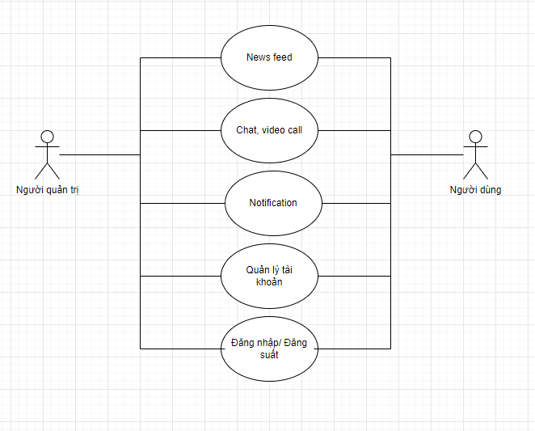

Hình 1: Biểu đồ Use Case Tổng quát

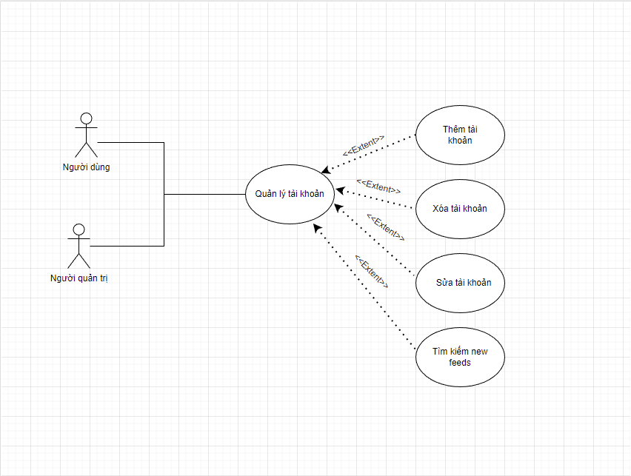

Hình 2: Biểu đồ Use Case Quản lý tài khoản

Hình 3: Biểu đồ Use Case News feed

Hình 4: Biểu đồ Use Case Chat, video call

Hình 5: Biểu đồ Use Case Notification

## Biểu đồ Activity

Hình 10: Biểu đồ Activity Chat

Hình 11: Biểu đồ Activity Notification

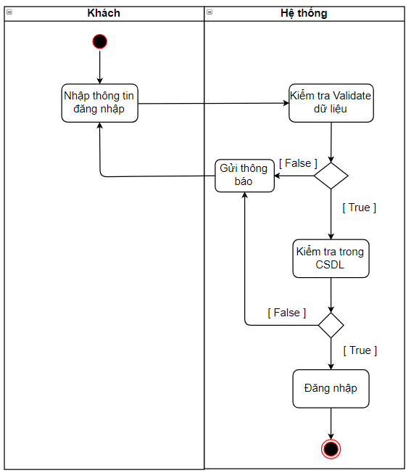

Hình 15: Biểu đồ Activity Đăng nhập

## Biểu đồ Sequence

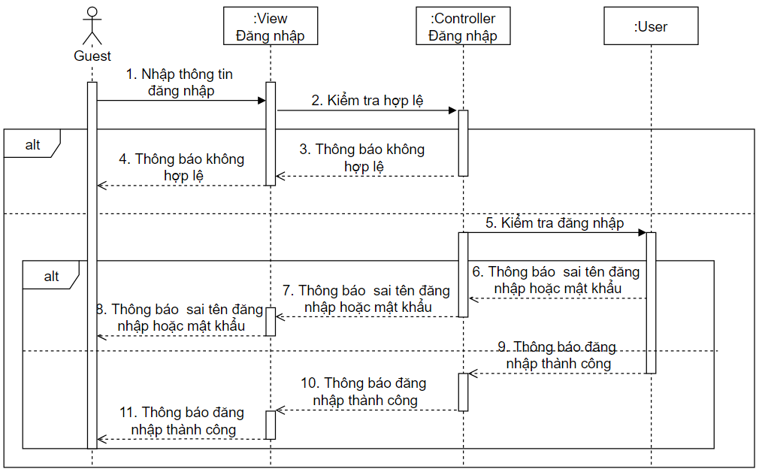

Hình 16: Biểu đồ Sequence Đăng nhập

## Thiết kế cơ sở dữ liệu

Bảng 11: Bảng Message

|  |  |  |
| --- | --- | --- |
| **Tên cột** | **Mô tả** | **Kiểu dữ liệu** |
| clientuniqueid | Mã id người gửi | NvarChar |
| type | Kiểu message | Nvarchar |
| message | Thông điệp | Nvarchar |
| clientTo | Mã id người gửi |  |
| date | Thời gian nhắn | DateTime |

Bảng 12: Bảng Account

|  |  |  |
| --- | --- | --- |
| **Tên cột** | **Mô tả** | **Kiểu dữ liệu** |
| idAccount | Mã tài khoản | Nvarchar |
| userName | Tên tài khoản | Nvarchar |
| password | Mật khẩu | Nvarchar |

Bảng 13: Bảng Friend

|  |  |  |
| --- | --- | --- |
| **Tên cột** | **Mô tả** | **Kiểu dữ liệu** |
| id | Mã bạn bè | Nvarchar |
| name | Tên bạn bè | Nvarchar |
| idAccount | Mã tài khoản | Nvarchar |

Bảng 14: Bảng NewFeed

|  |  |  |
| --- | --- | --- |
| **Tên cột** | **Mô tả** | **Kiểu dữ liệu** |
| id | Mã bài đăng | Nvarchar |
| content | Tên bài đăng | Nvarchar |
| datetimePost | Thời gian đăng bài | Nvarchar |
| idAccount | Mã tài khoản | Nvarchar |

Bảng 15: Bảng Notify

|  |  |  |
| --- | --- | --- |
| **Tên cột** | **Mô tả** | **Kiểu dữ liệu** |
| id | Mã thông báo | Nvarchar |
| message | Thông điệp thông báo | Nvarchar |

Bảng 16: Bảng Profile

|  |  |  |
| --- | --- | --- |
| **Tên cột** | **Mô tả** | **Kiểu dữ liệu** |
| id | Mã thông tin | Nvarchar |
| avartar | Path ảnh đại diện | Nvarchar |
| name | Tên | Nvarchar |
| date | Ngày sinh | Nvarchar |
| sex | Giới tính | Nvarchar |
| age | Tuổi | Nvarchar |
| location | Địa chỉ | Nvarchar |
| idAccount | Mã tài khoản | Nvarchar |

# XÂY DỰNG CHƯƠNG TRÌNH

## Môi trường lập trình

* Hệ điều hành: Window 10.
* Công cụ lập trình: Visual Studio và Visual Studio Code.
* Ngôn ngữ lập trình: C#, TypeScript.
* Framework: Angular 12.2.0, Entity Framework 5.0.12.
* Thư viện UI: DevExtreme.

## Thiết kế giao diện chương trình

### Giao diện của trang đăng nhập / đăng xuất

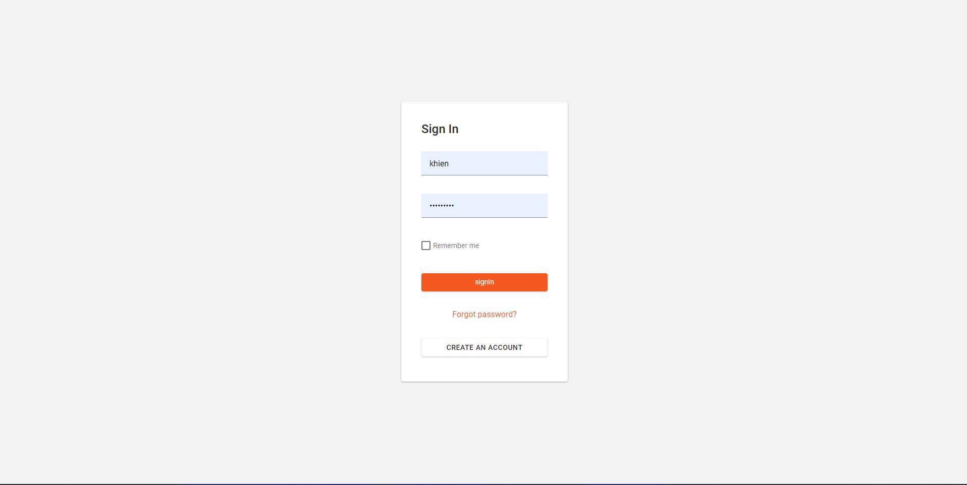

### Giao diện trang new feeds

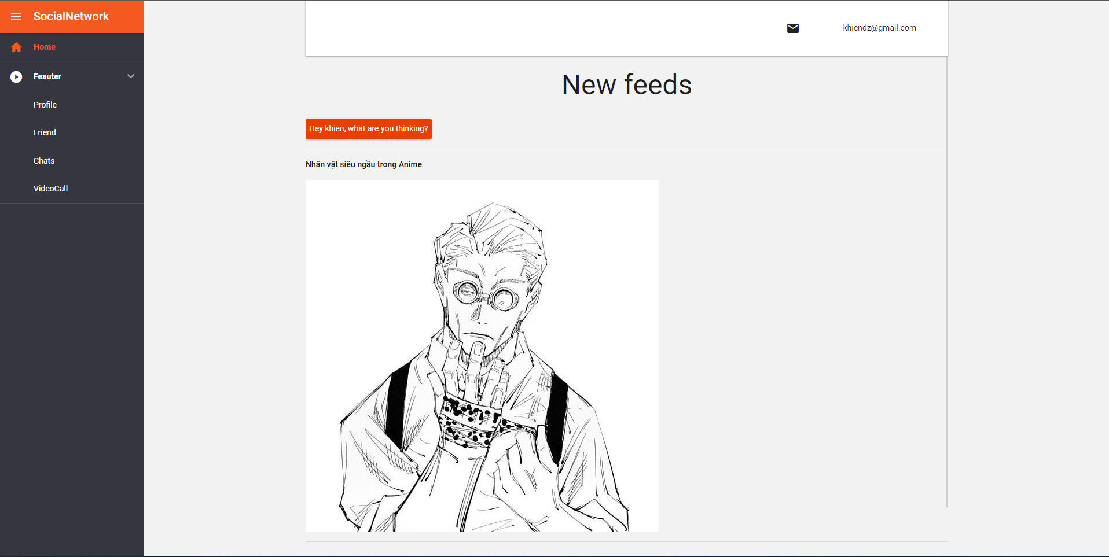

### Giao diện trang chat

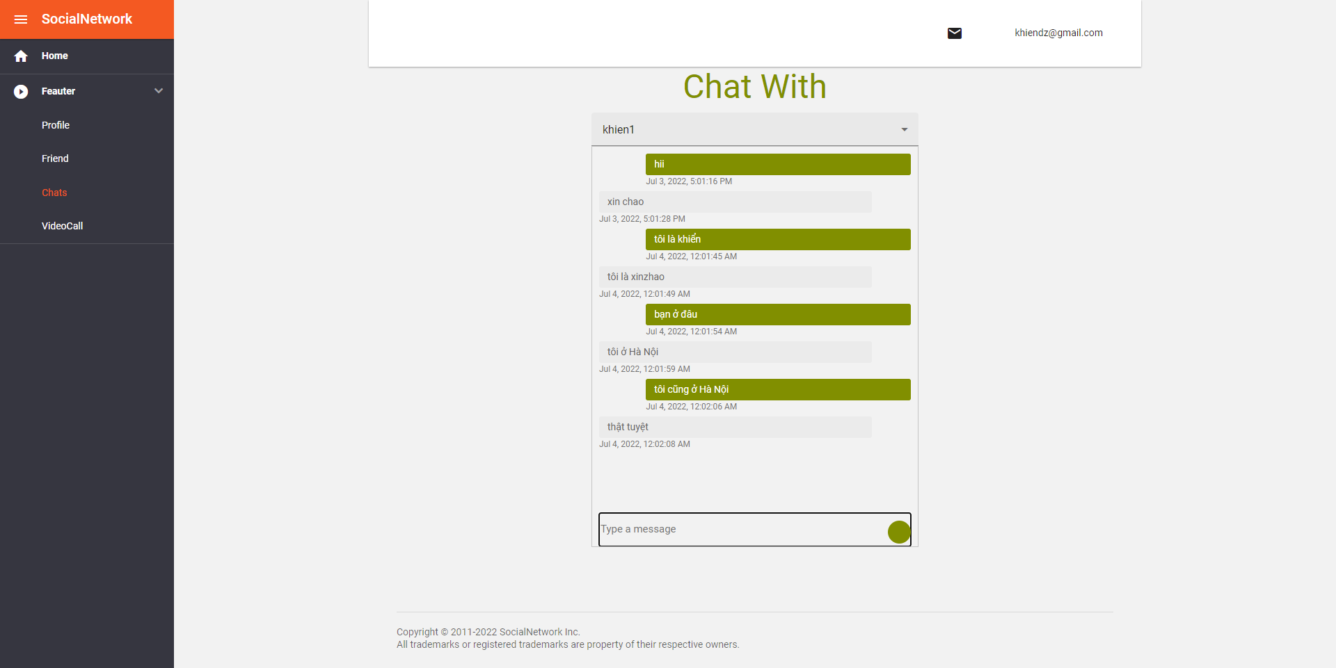

### Giao diện trang Profile

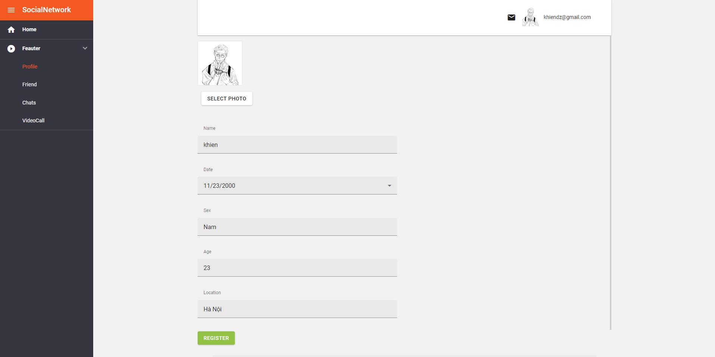

### Giao diện trang tạo tài khoản

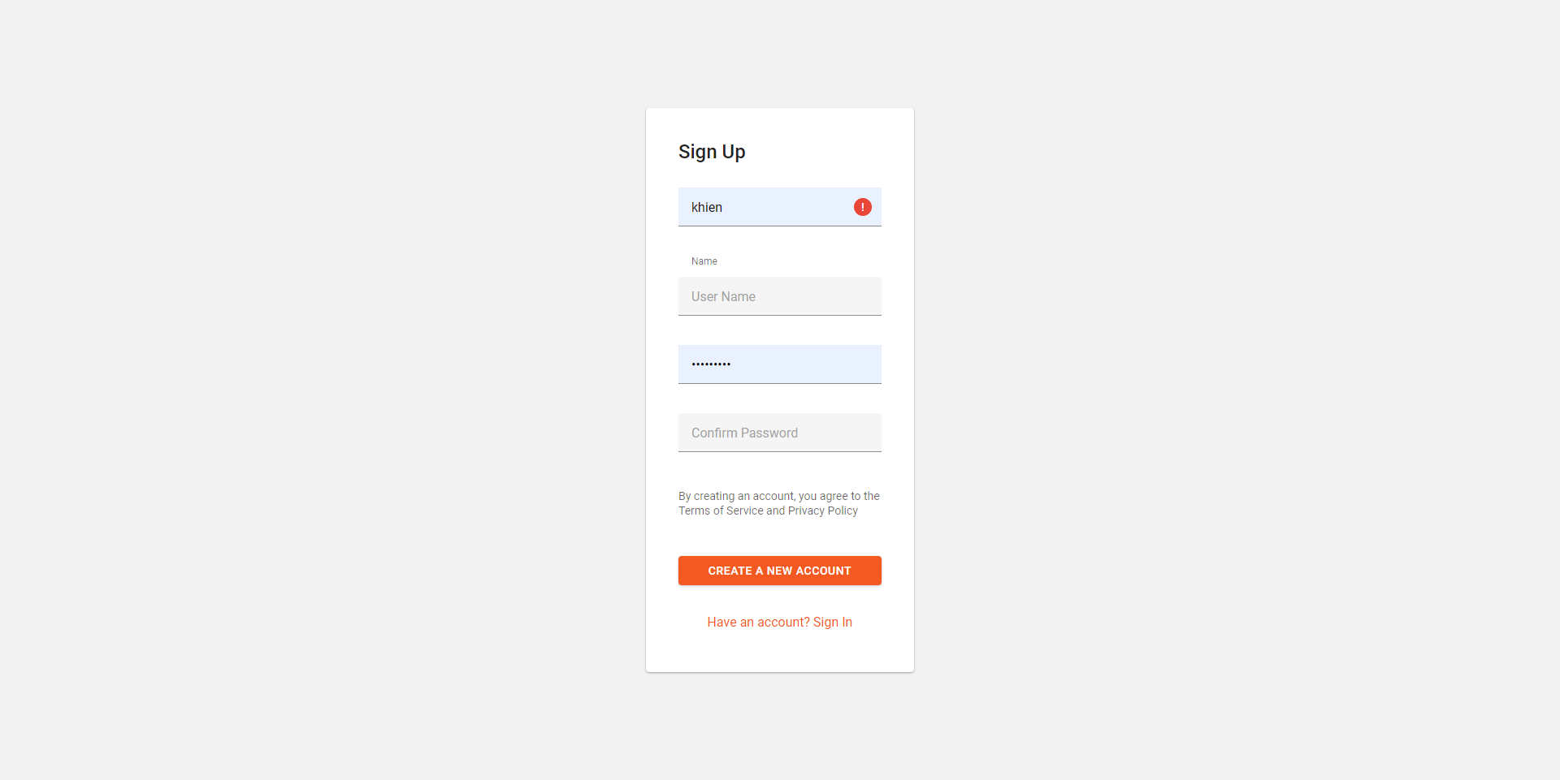

### Giao diện trang Video call

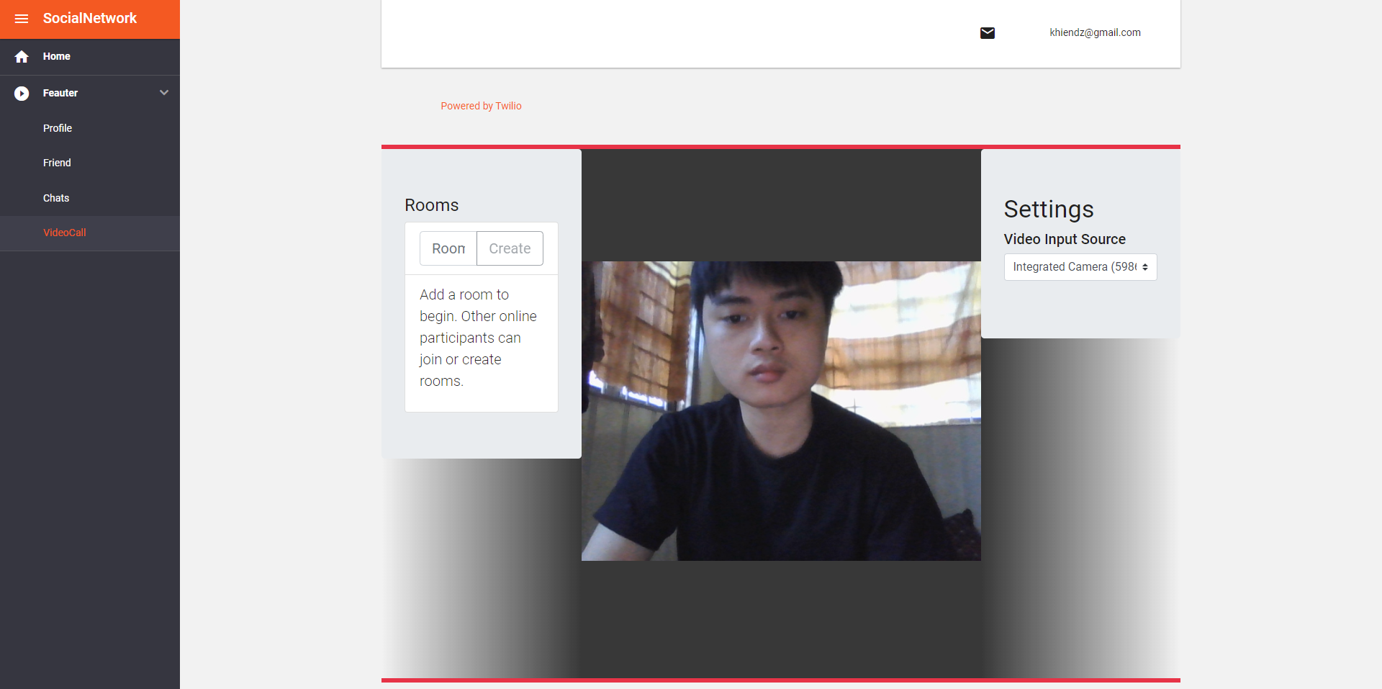

## Luồng hoạt động của một số chức năng

### Đăng nhập:

Để đăng nhập, người dùng điền email và mật khẩu theo đúng định dạng. Mật khẩu và email sẽ được validate nên nếu nhập sai định dạng sẽ hiển thị lỗi điền giá trị của người dùng. Sau khi điền đầy đủ thông tin ở mục [1] và mục [2] thì có lựa chọn [3] remember me để lưu nhớ thông tin đăng nhập ở mục trình duyệt. Cuối cùng có thể click nút sign in [5] để đăng nhập.

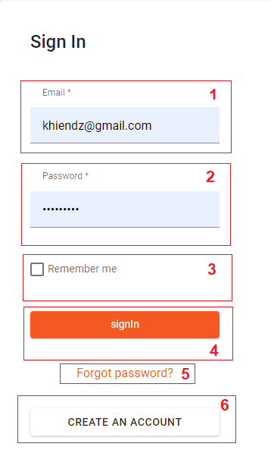

Hình 40: Giao diện luồng hoạt động Đăng nhập

### Đăng xuất:

Để đăng xuất thì click chọn avatar ở phía bên phải trên cùng của giao diện. Sau khi click sẽ hiển thị ra màn gồm 2 mục profile và đăng xuất. Cuối cùng click nút đăng xuất để đăng xuất.

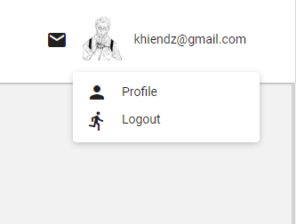

Hình 41: Giao diện luồng hoạt động Đăng xuất

### New feeds:

Lựa chọn nút what are you thinking màu cam để đăng tải bài viết, kéo thanh trượt ở giữa màn hình để xem các bài viết mới.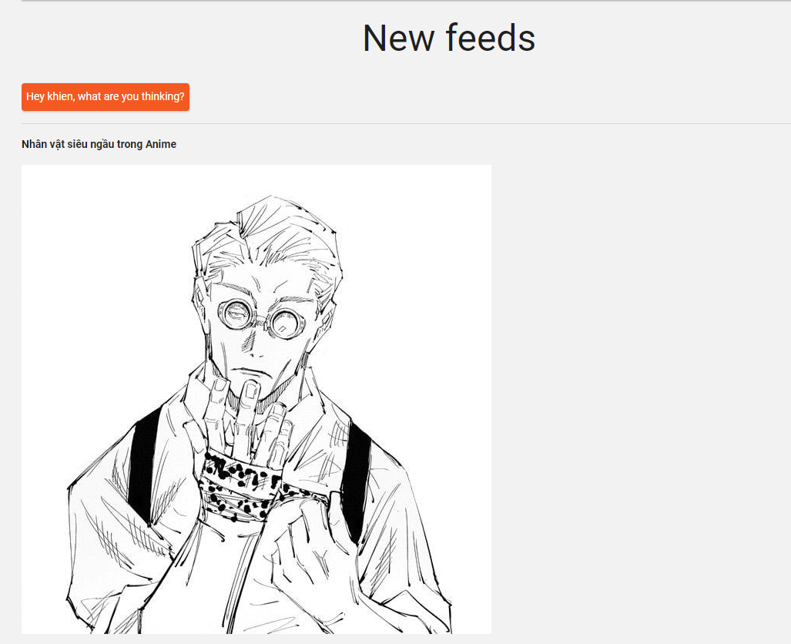

### Profile:

Chọn nút select photo để cập nhật avatar. Các trường bên dưới là các thuộc tính của hồ sơ người dùng. Điền các thông tin và nhấn nút register để update.  
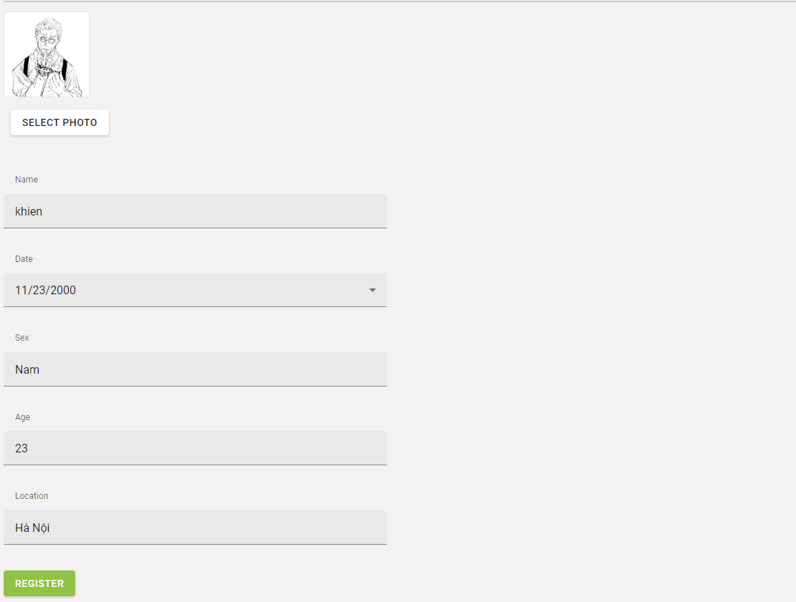

### Friend:

Điền thông tin và nhấn enter để tìm kiếm ở ô tìm kiếm. Nhấn nút có dấu cộng để kết bạn và nút có dấu x để hủy kết bạn.

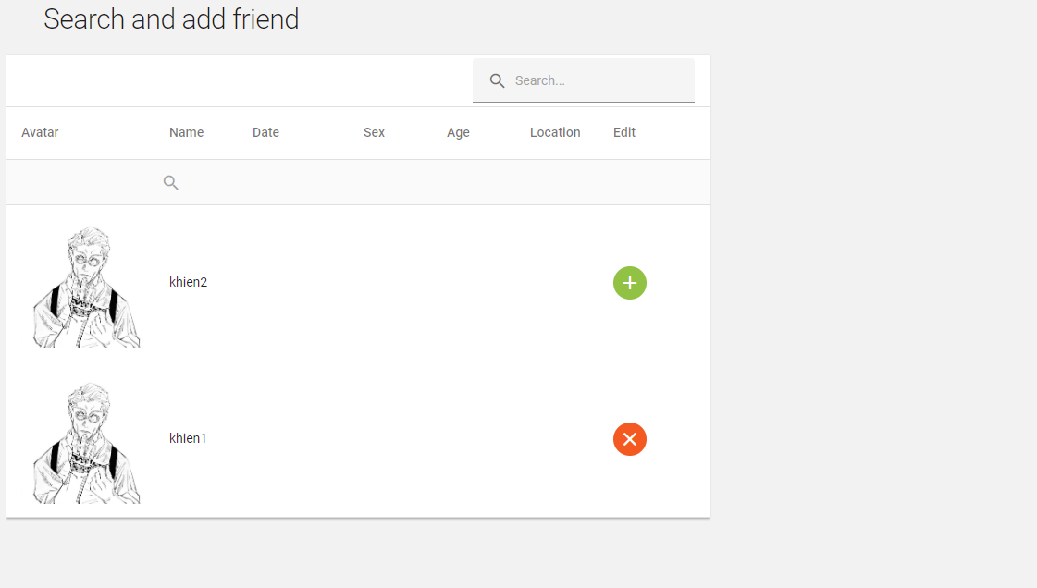

### Chats:

Chọn người muốn kết bạn ở thanh select box và soạn tin, sau đó nhấn nút màu xanh để gửi tin nhắn.

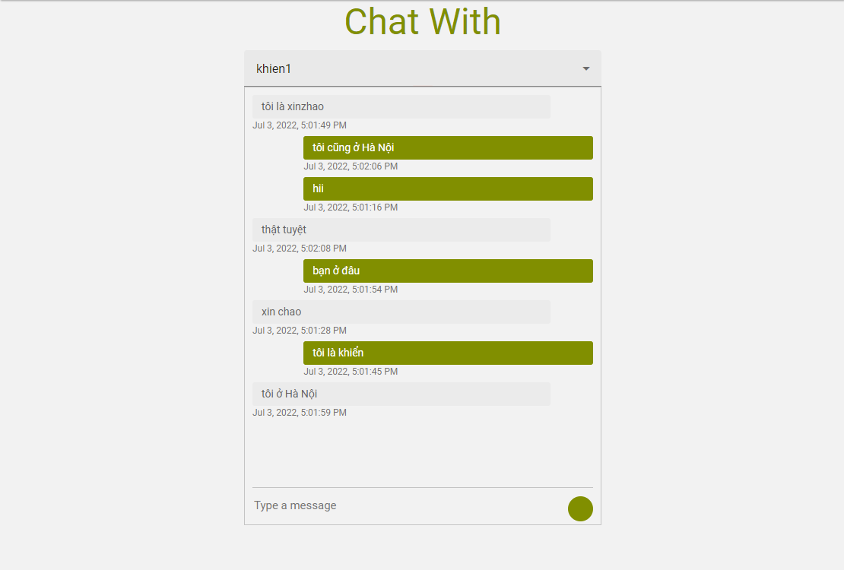

### Video call

Điền tên phòng và nhấn nút create để tạo phòng. Sau đó một màn hình mới được tạo ra như sau:

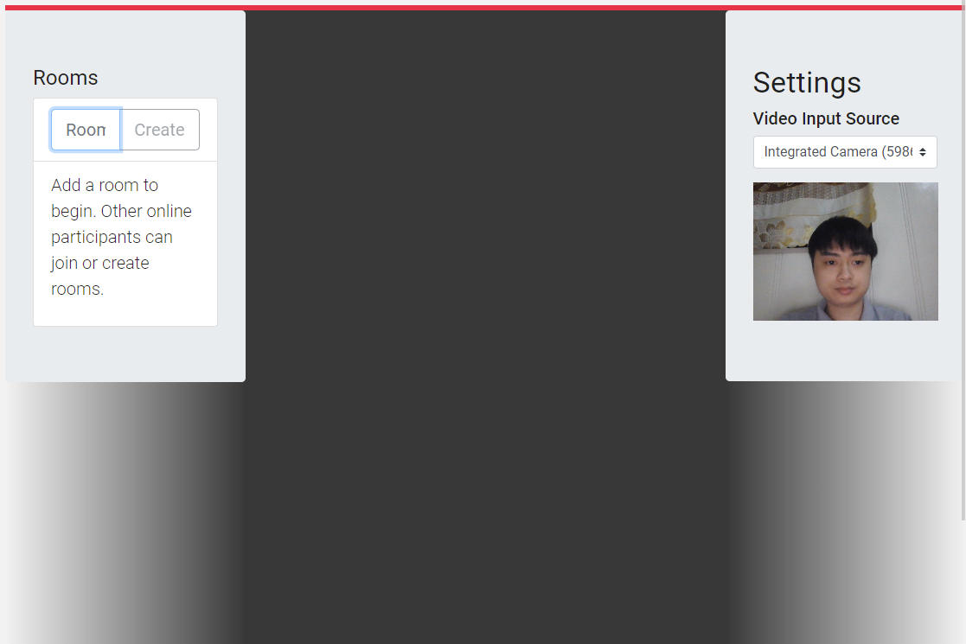

Sau thời gian nhấn nút tạo phòng, một room sẽ hiện ra. Chờ người dùng tham gia phòng để chat video.  
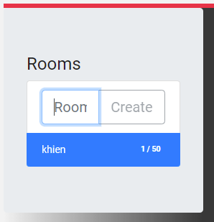

# KẾT LUẬN VÀ HƯỚNG PHÁT TRIỂN

## Kết luận

Sau khi hoàn thành thời gian thực tập cũng như tự tìm hiểu về đề tài: “Thiết kế website mạng xã hội”, em cũng đã hoàn thành được một số chức năng cơ bản nhất của một website mạng xã hội đã nêu ra trong đề cương:

***Về kiến thức lý thuyết:***

* Tìm hiểu và áp dụng các công nghệ vào việc phát triển ứng dụng Website.
* Sử dụng Git để lưu trữ source code.
* Nâng cao khả năng sử dụng các công cụ thiết kế UML như Astah Professional, app.diagrams.net.

***Về ý nghĩa thực tiễn:***

* Được tham gia vào môi trường làm việc chuyên nghiệp, hiểu biết thêm về văn hóa, cách thức làm việc trong công ty, nâng cao kỹ năng làm việc cá nhân, giao tiếp ứng xử, quản lý thời gian bản thân và được tham gia phát triển phần mềm thực tế.
* Trong quá trình phát triển và xây dựng sản phẩm, em đã tích lũy được nhiều kinh nghiệm, kỹ năng tìm hiểu và nghiên cứu về công nghệ mới và đưa vào áp dụng thực tiễn.
* Chúng em đã xây dựng được website mạng xã hội với các chức năng sau:
* Chức năng news feed.
* Chức năng notification.
* Chức năng chat/ video call.
* Chức năng quản lý tài khoản.
* Chức năng đăng nhập, đăng xuất

## Hướng phát triển

Tìm hiểu sâu hơn về các công nghệ đã sử dụng để có thể đáp ứng nhiều hơn nữa nhu cầu của người sử dụng, phát triển và tối ưu hóa hệ thống.

Tìm hiểu thêm một số ngôn ngữ, các phần mềm ứng dụng để cải thiện giao diện, tối ưu hóa và phát triển thêm các tính năng còn thiếu ở phiên bản hiện tại.

Đề xuất phát triển: Dựa vào công nghệ và kĩ thuật đã tìm hiểu được trong quá trình thực tập, em đưa ra một vài đề xuất phát triển cho phần mềm website mạng xã hội như sau:

* + Để nâng cao tính bảo mật cho các tài liệu file mềm , quyền truy cập các tệp và thư mục, em đề xuất sử dụng **impersonate** – một công cụ hữu hiệu được cung cấp bởi .Net.
  + Để kiểm thử một cách tự động, nhóm đề xuất sử dụng **Playwright** - một công cụ automation test.
  + Em tìm hiểu và sử dụng docker để triển khai một cách đơn giản và dễ dàng hơn.

# TÀI LIỆU THAM KHẢO

[1] Trang chủ tài liệu về Angular truy cập ngày 01/03/2022 tại <https://angular.io/>

[2] Trang <https://wiki.tino.org/angular-la-gi/> truy cập ngày 23/03/2022

[3] Trang chủ tài liệu về Devextreme truy cập ngày 29/03/2022 tại <https://js.devexpress.com/Documentation/>

[4] Trang chủ tài liệu về JWT truy cập ngày 29/03/2022 tại <https://jwt.io/introduction?fbclid=IwAR3CgmflalGoYe-66YBc0qeOu1R7DbOqzo_Q1biRkVZwMpfyWbzfzZHmi9c>

[6] [JSON Web Tokens - jwt.io](https://jwt.io/)/ truy cập ngày 22/04/2022

[7] [ASP.NET | Open-source web framework for .NET (microsoft.com)](https://dotnet.microsoft.com/apps/aspnet) truy cập ngày 24/04/2022

[8] <http://sqladvice.com/tong-quan-ve-sql-server/> truy cập ngày 25/04/2022

[9] <https://docs.microsoft.com/en-us/aspnet/core/host-and-deploy/health-checks?view=aspnetcore-6.0> truy cập ngày 30/04/2022